

**В НОВЫЙ 2022 ГОД –**

**БЕЗ НАЛОГОВЫХ ДОЛГОВ!**

***УВАЖАЕМЫЕ НАЛОГОПЛАТЕЛЬЩИКИ!***

***НЕОБХОДИМО ОПЛАТИТЬ ЗАДОЛЖЕННОСТЬ ПО ИМУЩЕСТВЕННЫМ НАЛОГАМ!***

**(земельный и транспортный налог, налог на имущество физических лиц)**

Неисполнение обязанности по уплате налога является основанием для его принудительного взыскания, за счет денежных средств, ареста счетов, а так же дополнительной имущественной ответственности в виде взыскания пеней, судебных расходов и исполнительского сбора.

Проверить наличие либо отсутствие задолженности можно с помощью электронного сервиса **«Личный кабинет налогоплательщика»** на сайте ФНС России [www.nalog.ru](http://www.nalog.ru) или в налоговой инспекции.

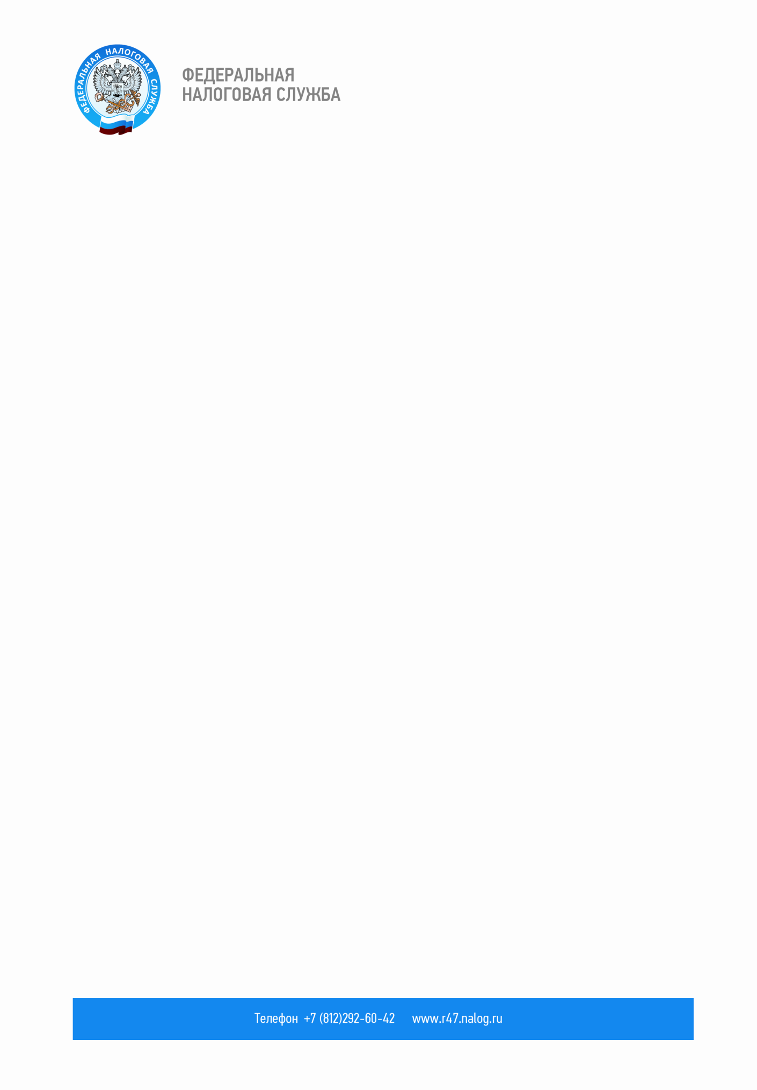

**Тел.: 8(81375) 47-121, 47-120, 47-118**

**Контактный центр: 8-800-22-22-22**